平成２９年１２月１３日

第２５回東京トーク会資料

“ボランティア活動８年”
～第二の人生を生きる～

斎藤直人

第二の人生を生きる
（My Second Life Chronicle）
＝第二の人生をどう生きるか？
＝どう死ねるか？
（死に臨んで、後悔なく死ねるか？）

●退職後の人生の生き方
～これから本当にやりたいことは何だろう？～
●自分のやりたいことの発見

●健康であること
～健康であるにはどうしたらいいのか～

【指針となったもの】
①幻の詩人、サムエル・ウルマン（1840-1924）
『青春の詩・YOUTH』宇野収・作山宗久著より
Youth is not a time of life, it is a state of mind.

Nobody grows old merely by a number of years.
We grow old by deserting our ireals.
青春とは人生のある期間を言うのではなく、心の様相を言うのだ。
逞しき意志、優れた想像力、燃ゆる情熱、怯懦を却ける勇猛心、安易を振り捨てる
冒険心、こういう様相を青春というのだ。
年を重ねただけで人は老いない。理想を失うときに初めて老いが来る。
歳月は皮膚の皴を増すが、情熱を失うときに精神はしぼむ。苦悶や狐疑や不安、恐怖
失望、こういうものこそ恰も長年月の如く人を老いさせ、精気ある魂をも芥に帰せし
めてしまう。歳は７０であろうと、１６であろうと、その胸中に抱き得るものは何か。
曰く、驚異への愛慕心、空にきらめく星晨、その輝きにも似たる事物や思想に対する
欽仰、事に処する剛毅な挑戦、小児の如く求めて止まぬ探求心、人生への歓喜と興味。
人は信念と共に若く 疑惑と共に老いる。
人は自信と共に若く 恐怖と共に老いる。
希望ある限り若く 失望と共に老い朽ちる。
大地より、神より、人より、美と喜悦、勇気と壮大、そして偉力の霊感を受ける
限り人の若さは失われない。これらの霊感が絶え、悲嘆の白雪が人の心の奥まで
も蔽いつくし、皮肉の厚氷がこれを固く閉ざすに至れば、この時にこそ人は全く
に老いて神の憐みを乞う他はなくなる。
（松永安左衛門訳との説）
⇒マッカーサーはこの詩に感銘を受け、彼のオフィスの壁に掛けていた
彼は演説で、義務・名誉・祖国の価値を説いた。
②佐藤一斎 『言志四録』（言誌録、後録、晩録、耋録）
少くして学べば、即ち壮にして為すことあり
壮にして学べば、即ち老いて衰えず
老いて学べば、即ち死して朽ちず（晩録 ６０条）
③『君たちはどう生きるか』 吉野源三郎著（１９３７年発行）
主人公・コペル君が級友たちとのやりとりや、叔父さんとの対話を通じて、精神的に
成長していく話。７０万部を越すベストセラー。
中高年の読者が多い。考えることの意味を問い直してみる
⇒第二の人生に日々生み出しているものがあるか？、自分の人生を考え直す。

●退職後の生き方を考える
⇒後悔なく死ねるために、第二の人生をどう生きるか！！
①会社人 ⇒ 社会人
②サラリーマン人生４０年！
⇒ 得たものは何か
③長い単身赴任生活を終えて
⇒ 家の中での居場所の確保
④昔の関係を取り戻す
⇒ 小、中、高の友達、その他
⑤地域との関わり合いをどうするのか

１）まず始めたこと
①遊び
○ゴルフ 同窓会、西湘会、北海道（北海道カネカ、藪田さん）
相模友の会
○旅行 湘南友の会
○テニス
○パークゴルフ
○カラオケ同好会
②地域との関わり合い
○シルバー人材センター登録 米米クラブ所属
○平塚市観光協会観光サポーター
⇒ 観光開発 平塚グルメ“イワフリ”
○大磯ガイドボランティア協会入会
③家族との関わり合い
○家での役割を決める
⇒ 娘のアッシー、食事の後片づけ、洗濯
○書道 ⇒８年間実施 妻との共通趣味
○旅行
④自己研鑽
○書道
○江戸検定
○地理検定
○英会話
⑤いままでの人とのつながり
○カネカとの繋がり 鐘華会他
○学校の友達との付き合い 小中高大
○その他 地域
・鹿島工場での野球チーム活動（泥ファイターズ）
・滋賀県大津市でのソフトボールチーム活動
（ローズスターズ）
○カラオケクラブ

●自分のやりたいことの発見
１）本当に自分が好きなもの
⇒ 小学生時代の記憶“地理博士”
地理、歴史
⇒ 観光ガイド
２）“ボランティア”が目的ではない
⇒ 結果として社会活動への参加
VOLUNTEER
自らの意志で戦いに参加した志願兵
⇒自主的に社会活動等に参加し奉仕活動をする人、またはその活動そのもの。
VOLO（ラテン語で意志、志願⇒WILL）

３）ＮＰＯ法人 大磯ガイドボランティア協会
（現大磯ガイド協会）

①定款
（目的）
本会は、大磯町民及び一般市民並びに大磯町を訪れる
多くの人たちに対して、地域住民の視点から、恵まれた
自然と歴史に育まれた地域の魅力を伝え、観光の振興と
文化の継承に努め、地域の活性化と社会教育の推進に寄与することを目的とする。
②協会内容
○設立 平成１２年
ＮＰＯ法人化 平成２５年２月
○会員数・構成
・会員数 ５２名
・構成 男；３２名
女；２０名
・居住地域 大磯；４０、平塚；１０
二宮；２
③観光、史跡ガイド事業
○企画ガイド；協会が企画したガイド
○依頼ガイド；一般個人、旅行社から依頼されたガイド
○支援ガイド；関連団体（大磯町観光協会、神奈川公園
協会、大磯町教育委員会等）から委託されたガイド

④地域の魅力を発信する事業
⇒文化講演会開催（年一回実施）
⑤地域の魅力を伝える事業（社会教育、社会貢献事業）
○大磯町民を対象とした講習会・ガイドの実施
⇒年３～４回実施
○町内の小中学生を対象とした講習会・ガイドの実施
⇒年一回実施（３月）
○講習内容
・大磯町の歴史・文化（古代～現代）
・大磯町の行事（祭他）
・大磯町の自然・景観
○ガイド募集 年一回大磯近隣地区から募集、研修
⑥観光振興・支援に関する事業

○旧吉田邸庭園、常駐ガイド
⇒土日祝日実施（ローテーション）
○近隣団体実施行事への参画（計画、ガイド実施）
・オープンガーデン事業（観光協会、商工会）
・里山魅力発見ウォーク事業（観光協会）
・左義長事業（保存会、観光協会）
・宿場祭り（観光協会、商工会）
・大磯市（町、観光協会）
・障害者、お年寄りガイド（神奈川県公園協会）
・その他町、観光協会への協力
○関係団体行事への参画
・かながわボランティアガイド協議会活動
⇒訪問ガイド、各種研修会

４）ボランティア活動の楽しさ
①好きな活動に打込める
・歴史の勉強・探訪
・新しい観光ガイドコースの企画・立案・実施
②お客様の知らない、とっておきの歴史事象を伝える快感
⇒ガイド終了後にお客様の拍手
③新たな人たちとの出会いの楽しさ
④歩くことでの健康増進

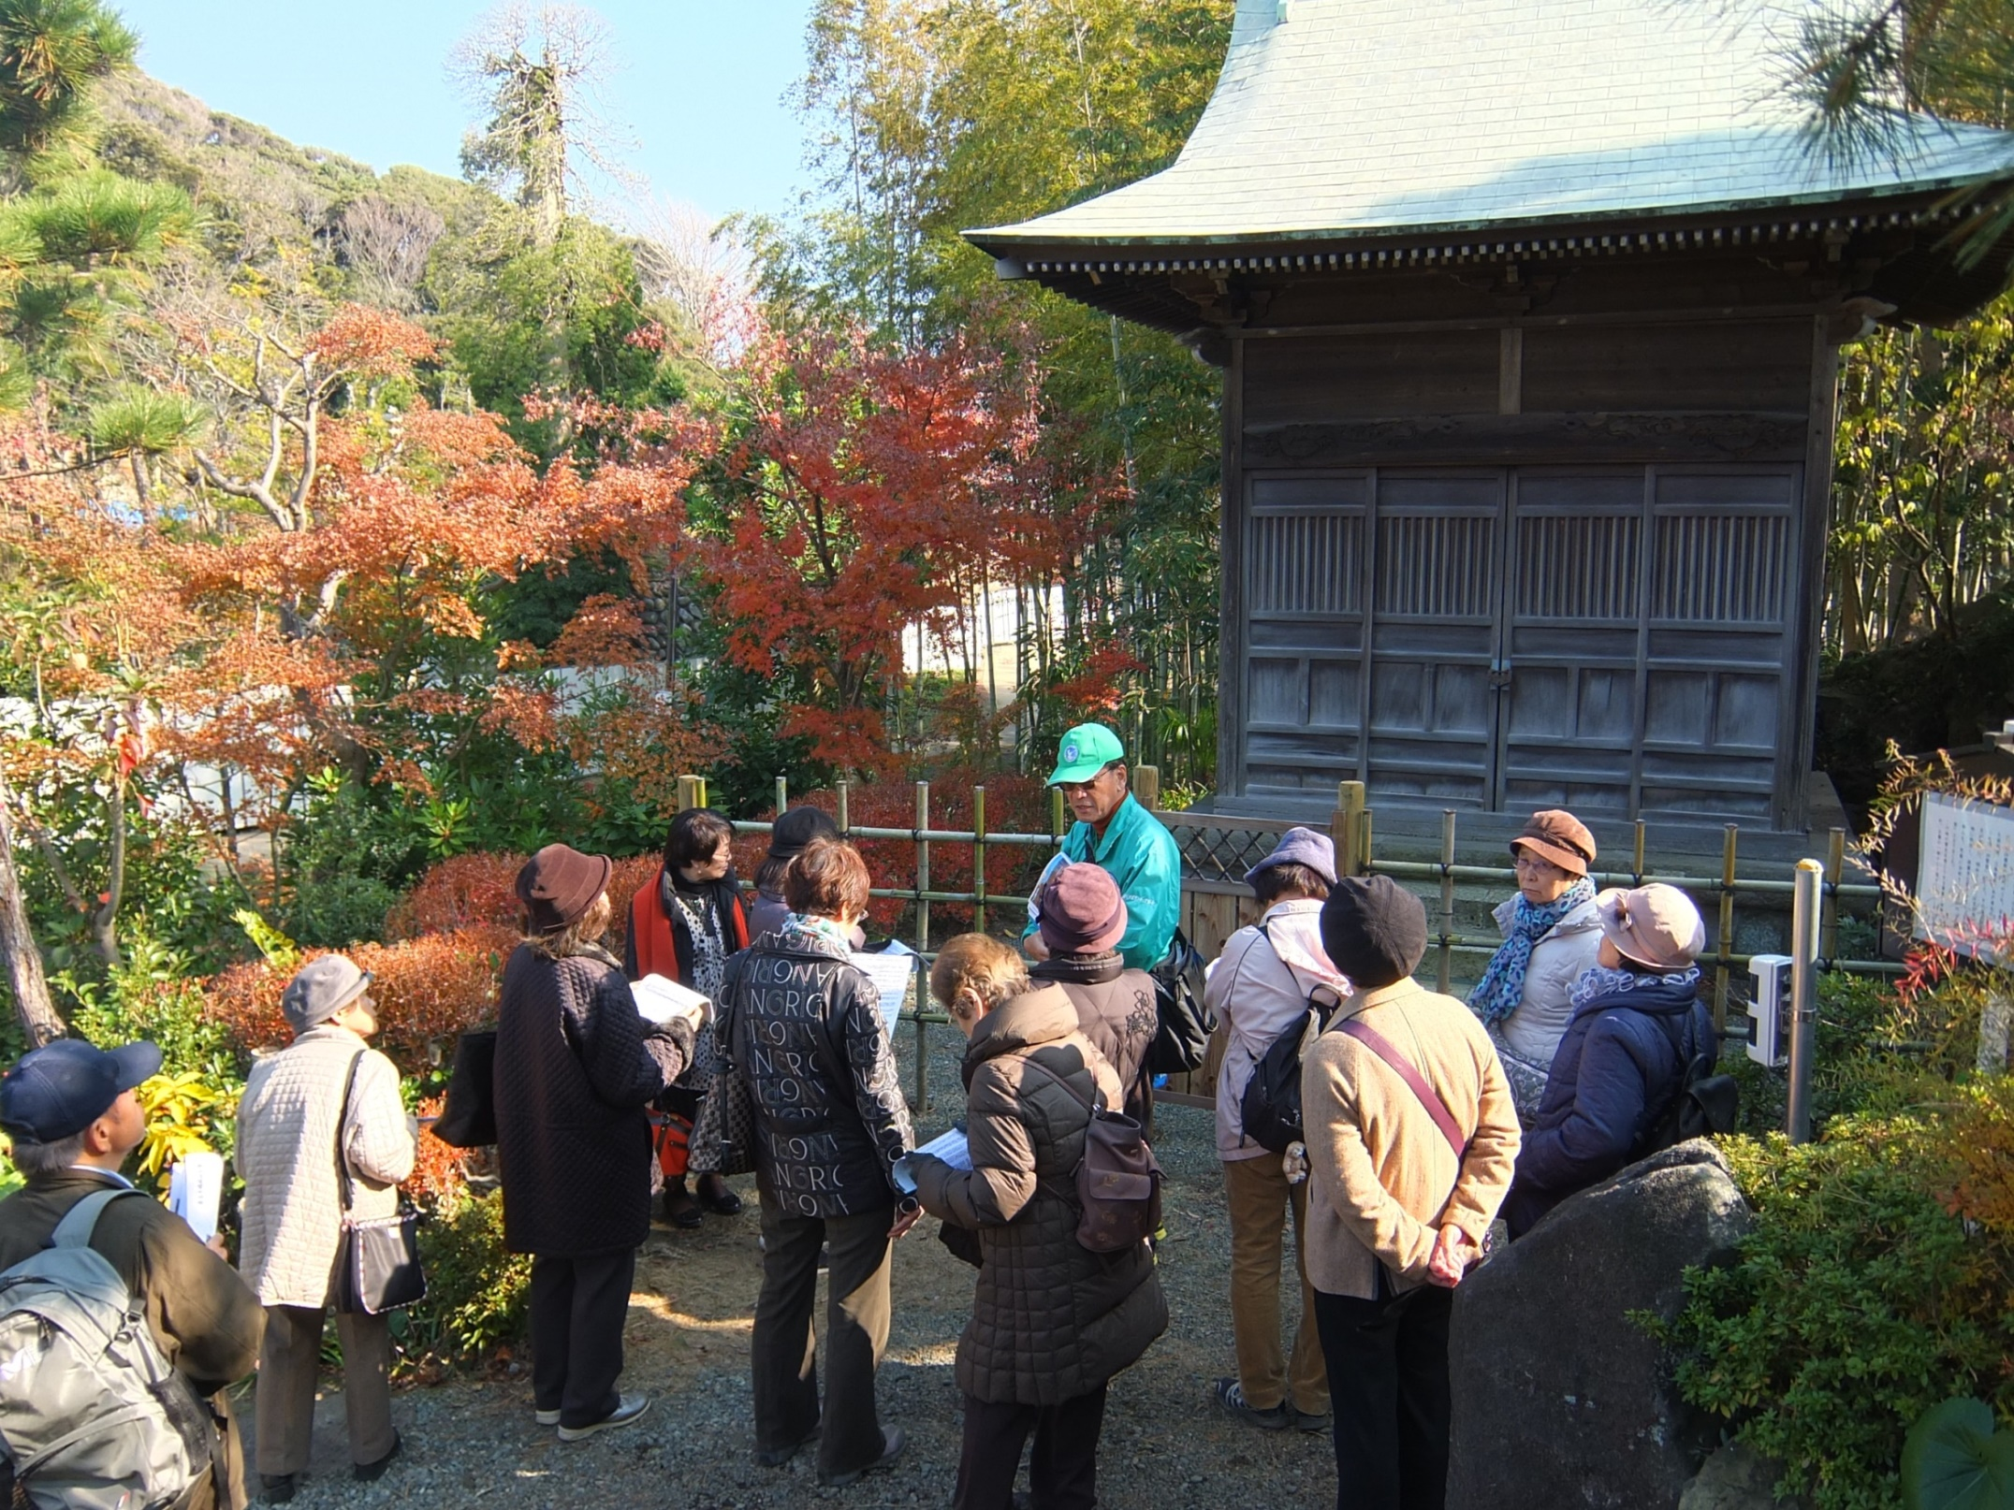
吉田邸 七賢堂前でのガイド
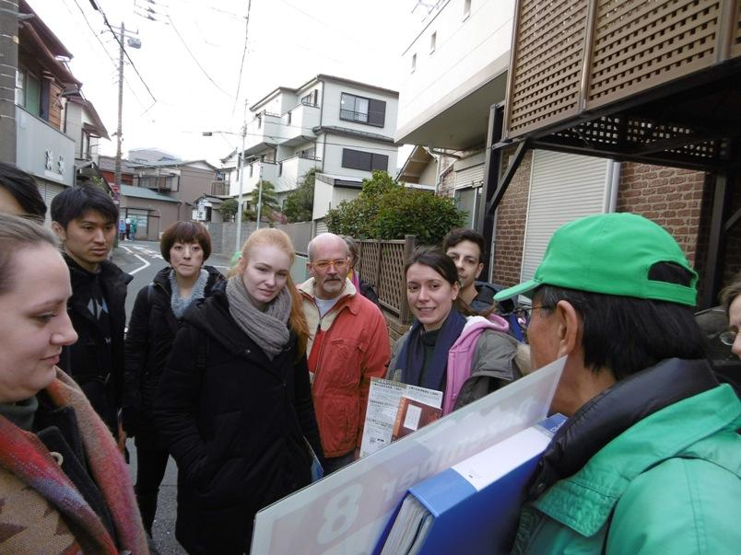
ドイツ・東洋文化研究協会のメンバーをガイド
５）ボランティア活動の難しさ
会社とは異なる組織のマネジメントの難しさ
①会社組織とは違う ⇒ 横並び社会
②過去の経歴は関係なし
③会員の世代交代が難しい
⇒定年制が無い
⇒古株が幅を利かす
④年寄りたちは頑固で自説を曲げない
⑤ルールに則り、事務的に業務を進めることの難しさ
⑥メンバー全員の合意形成の難しさ
⇒多数決採決への拒否反応⇒大磯特有か？
⑦ボランティア活動の意味を正確に理解していない人が
いる
⑧メンバーのガイドとしての能力がばらばらで、ガイドの
指名が難しい
（今までに経験したトラブル）
①よそ者への拒否反応
・大磯住民でない小生に対する拒否反応
特に、古株の連中！
⇒陰でこそこそ！
・改革できるのは、若者・馬鹿者・よそ者である。
②組織的な動きが出来ない
・古株中心の体制
・誰が責任者なのか不明
・決まりを作っても古株連中は守らない
③理事・会長選出が不明瞭
・古株中心で決めてしまう
④ＮＰＯ法人化が難航
・何故ＮＰＯにするのか、皆仲良く？やる組織でいいの
では？親睦が無くなる。
⑤協会名変更で揉める
・ボランティア精神が無くなる。親睦が無くなる。
⑥ボランティアの考え方の相違で揉めたり、辞めていく人
が多い。
（今後に向けて）
世代交代で解決するしかない⇒８年掛かった

●健康であること
（１００歳まで元気で生活できること）
ＣＲＰ（C-Reactive Protein）値を下げる
⇒ＣはＣ多糖体（Ｃ-Polysaccharide）肺炎球菌の細胞壁に含まれる。
血液中のＣ反応性蛋白を測定して体内の炎症反応を測る指標
⇒体内で炎症が起きたり、細胞が破壊が起こると急激に増加する蛋白質
ＣＲＰ値が高いと「感染症」、「関節リウマチ」、「悪性腫瘍（癌）」、「外傷」
「心筋梗塞」、「胃炎」、「腸炎」が疑われる。
①ＣＲＰ基準値（ｍｇ／ｄｌ） 日本人間ドック学会
0.3以下 基準範囲
0.31～0.99 要注意
1.00以上 異常
統計によると、１００歳を超える人のＣＲＰ値を測ると
0.02以下

（加齢によるＣＲＰ値改善）
１）生活習慣の改善・食事管理
○日本食、地中海料理（オリーブオイル、ナッツ）
オメガ３脂肪酸、ポリフェノール、リコピン
○コンビニでは購入しない
２）循環管理（入浴時に実施する）
○ＶＲ（Venous Return）静脈還流（足は第２の心臓）
・末端の毛細血管の血流をアップさせる
⇒手足の指先のマッサージ
⇒足先の上げ下げ、貧乏ゆすり、手のニギニギ
⇒両手を肩にあて、腕を回して左右の肩甲骨を付ける
○リンパ液の循環促進
・耳を挟んで３回揉む、顔のマッサージ
・首のマッサージ、鎖骨の中をマッサージ
・腋の下のリンパ節を揉む
・足裏から脛の裏のマッサージ
・脛～腿の裏のマッサージ
・腿の付け根をやさしくマッサージ（コマネチ）
さらに膝と付け根を往復マッサージ
⇒老化、破壊された細胞の除去と新しい細胞の発生を
促す。

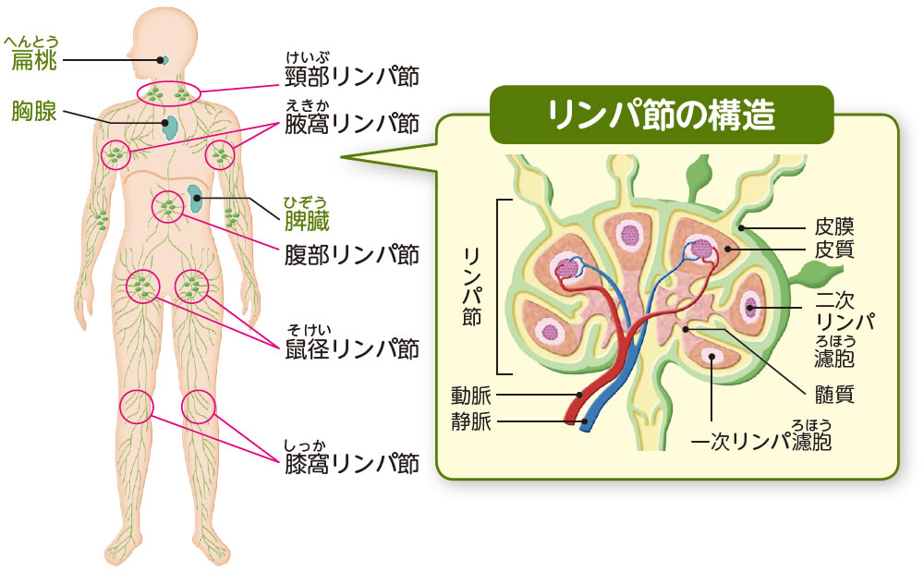

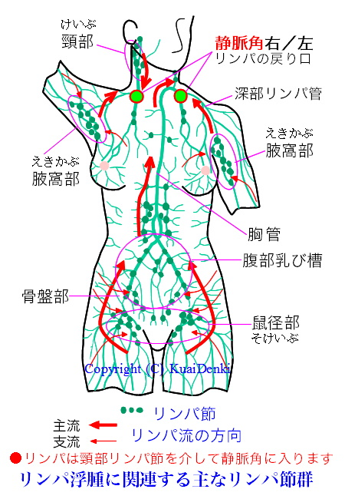

３）１００歳でも元気で歩けること
（筋肉貯蓄）
①筋肉は年と共に減少し、８０歳で５０％以下になる。
サルコペニア（Sarcopenia）診断（６５歳以上）
・歩行速度；１ｍ／sec未満、若しくは
握力；２５kg未満（男）、２０kg未満（女）
上記を下回った場合、「脆弱高齢者」
・ＢＭＩ；18.5未満
・下腿囲；３０ｃｍ未満
上記全て下回った場合。
（国立長寿医療研究センターの簡易基準）
②人体の筋肉分布
⇒下半身に７０％分布している
⇒下肢＝第２の心臓
（運動療法）
①体の柔軟性アップ
○後ろの景色が見えるまで、体を後ろに反らす。
○肩甲骨付近の筋力アップ

⇒片手を挙げ、伸ばしながら後ろに伸ばす
②歩く ただ歩くだけでは意味がない⇒負荷をかける。
○背筋を伸ばす
○大股で、腕を大きく振って歩く
○速足で歩く
○階段の上り下りはエスカレーター、エレベーターを使わない
○家の階段を駆け足で上り下りする
③腿と臀部の筋肉の強化
○その場でジョギング（足が尻に付くように） １分
○スクワット
⇒尻を突き出し椅子に座るように深くしゃがむ。
その後完全に膝を伸ばさずに１０回行う
○ランジ（Lunge）体操
⇒真っすぐに立ち、その姿勢のまま片足を前に出して
反対の脚の膝が床につくまで姿勢を低くする。
同様に反対の脚も行う。 ２０sec実施
以上を２回実施する。
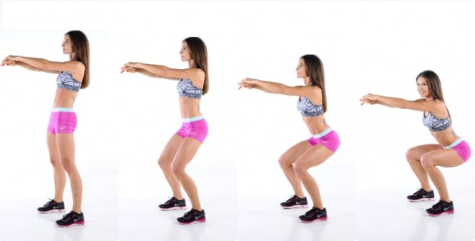
スクワット（Squatting）
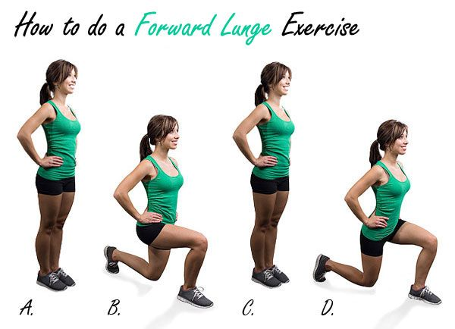
ランジ体操(Lunge exercise)

④股関節の柔軟性を上げる
（柔軟性のテスト）
大きく３歩歩き、その距離を測り身長で割る。
値が２以上であること。
○両足を精一杯開き、上体を前に倒す
○四股を踏む
○ぱかぱか体操
椅子にすわり、脚を左右に開く運動
○膝裏の筋を伸縮させる
４）誤嚥性肺炎防止（ごっくん筋）を鍛える
知らず知らず、誤嚥性肺炎になっている
⇒就寝時に自分の唾液が肺に入ってしまう
⇒ごっくん筋が加齢と共に弱っていく
①ごっくん筋を鍛える
嚥下する際に、喉ぼとけが上になる。５秒間その状態を
保ち６回／日実施。
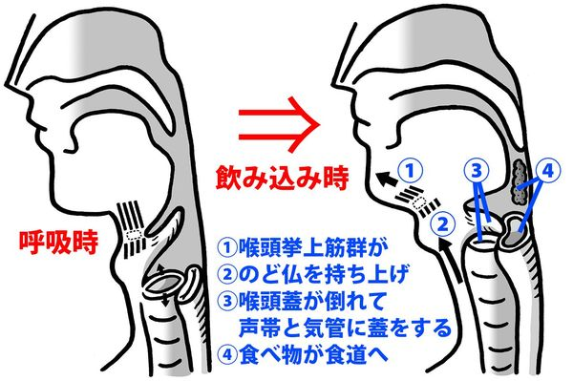

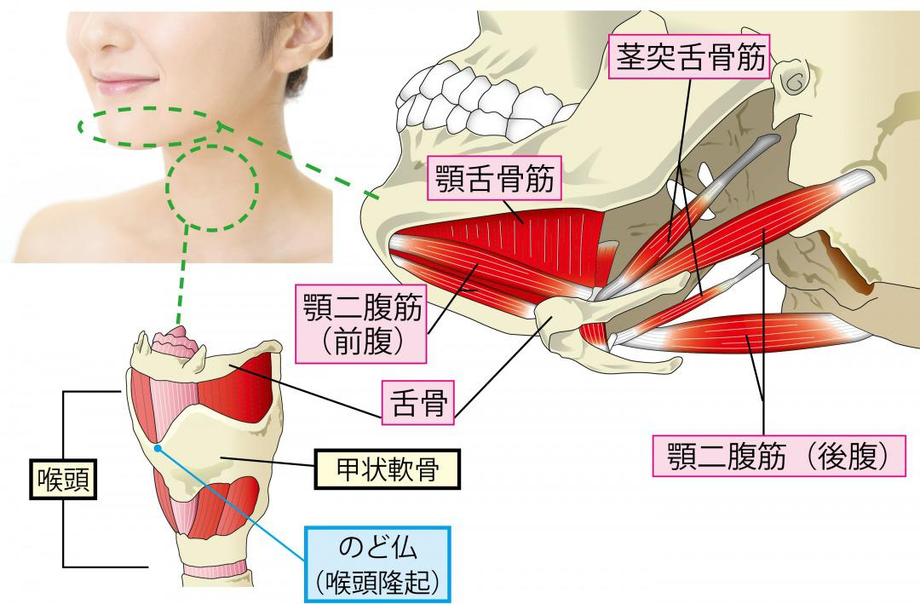

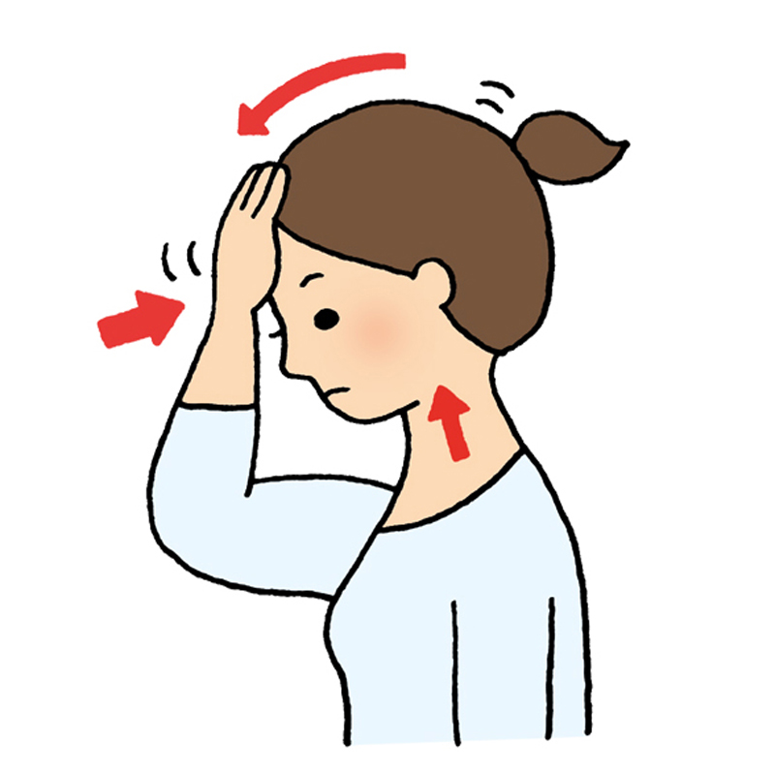
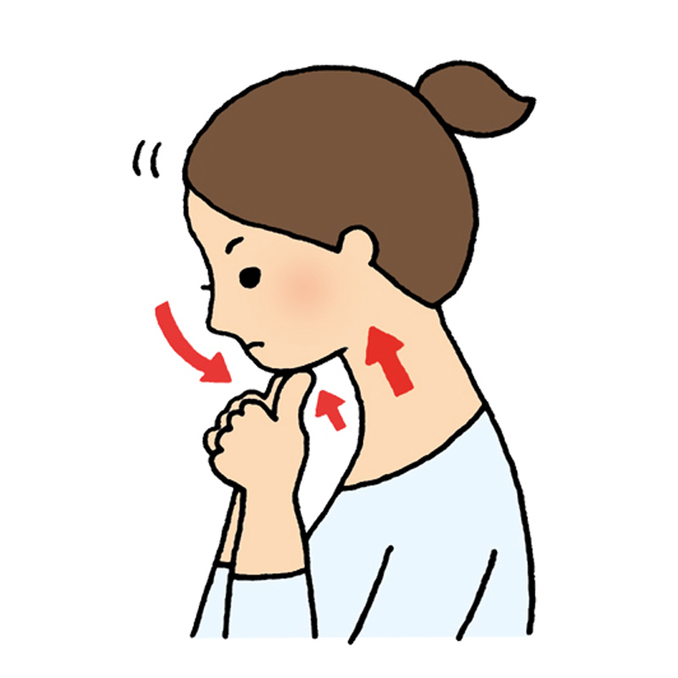
Ａ Ｂ

顎舌骨筋の強化訓練
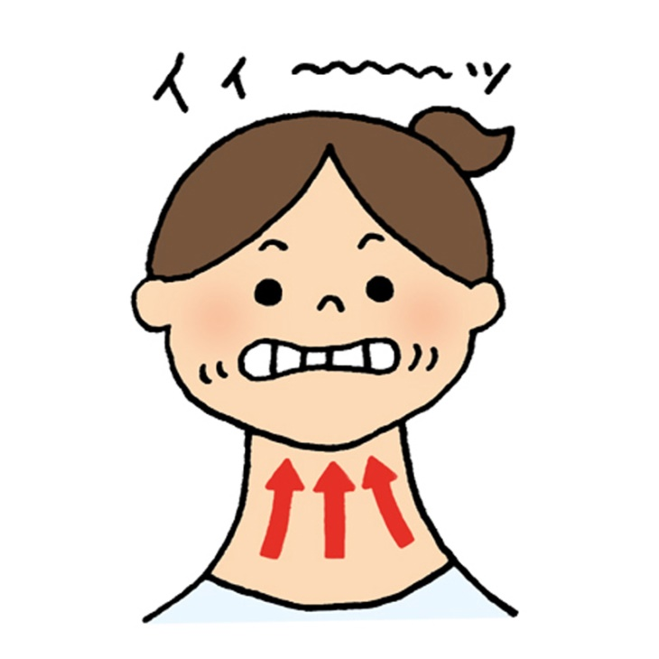
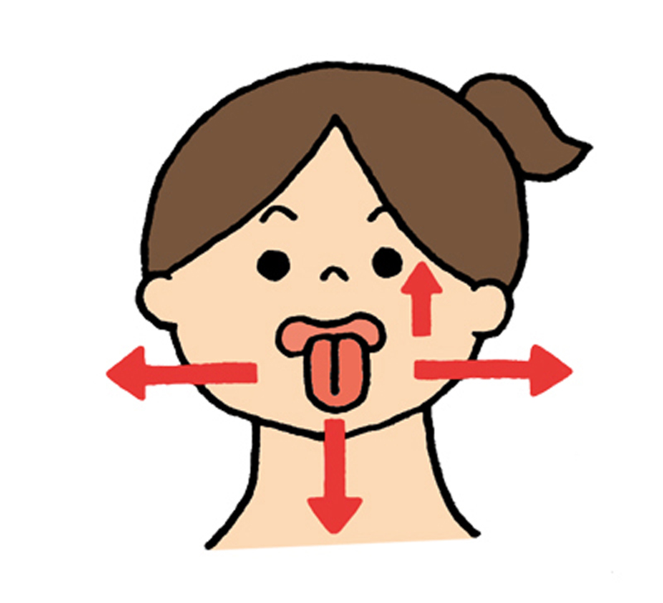
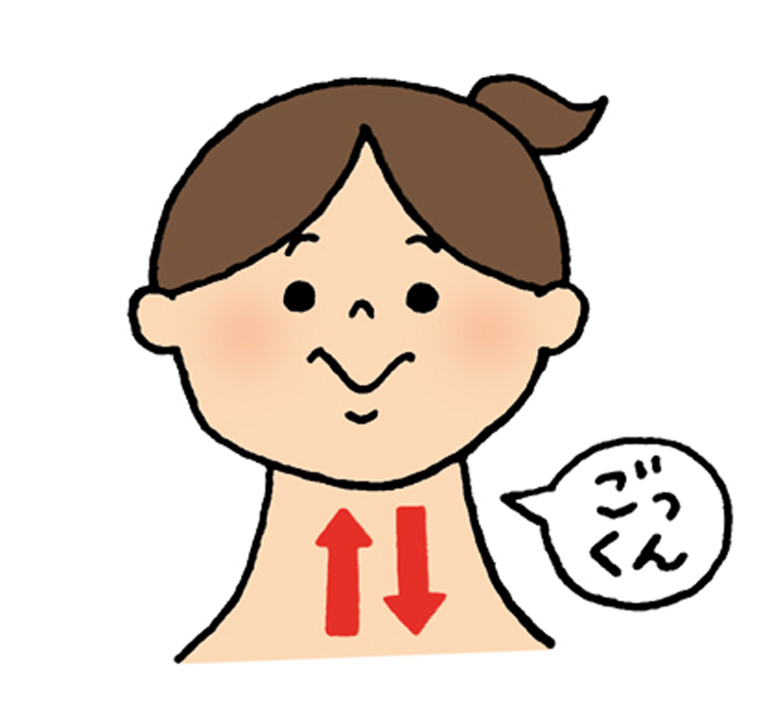
Ｃ Ｄ Ｅ

●まとめ
（第二の人生を楽しく過ごすには）

１）人の手を借りずに健康に生活ができる
２）本当にやりたいことをすること
３）目標を持った人生を過ごすこと

（参考文献）
１．「青春」という名の詩 幻の詩人サムエル・ウルマン
共著 宇野収（元東洋紡会長）
作山宗久（元千代田化工建設 審議役）
２．言志四録 佐藤一斎
訳註 山田準
五弓安二郎
３．関連ＷＥＢ ＳＩＴＥ

以上

